1进入设备管理平台。（只有厂家管理员才能进入）
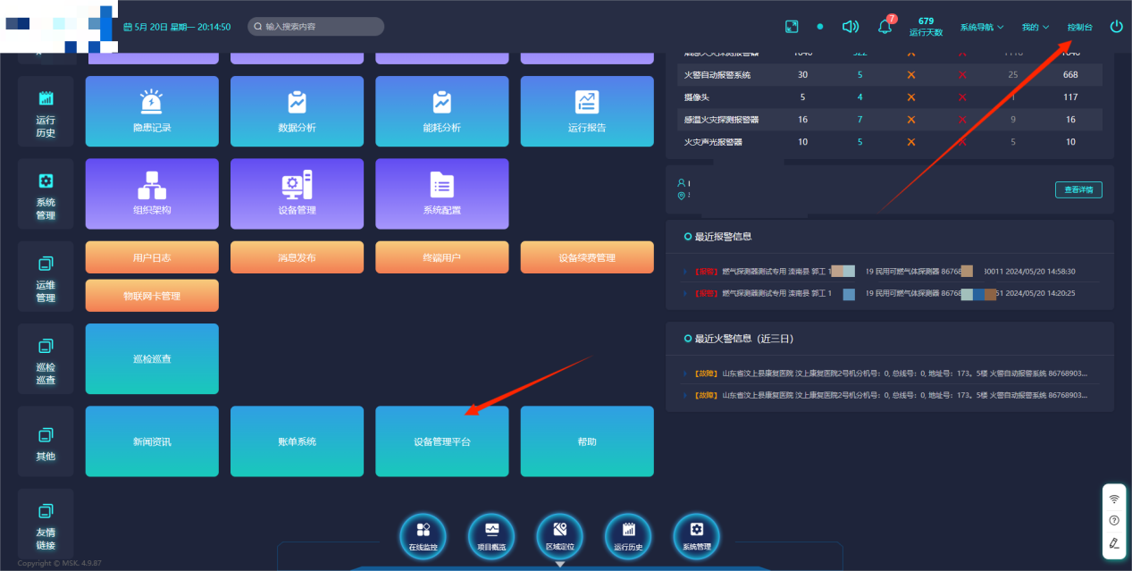

2 添加设备类型
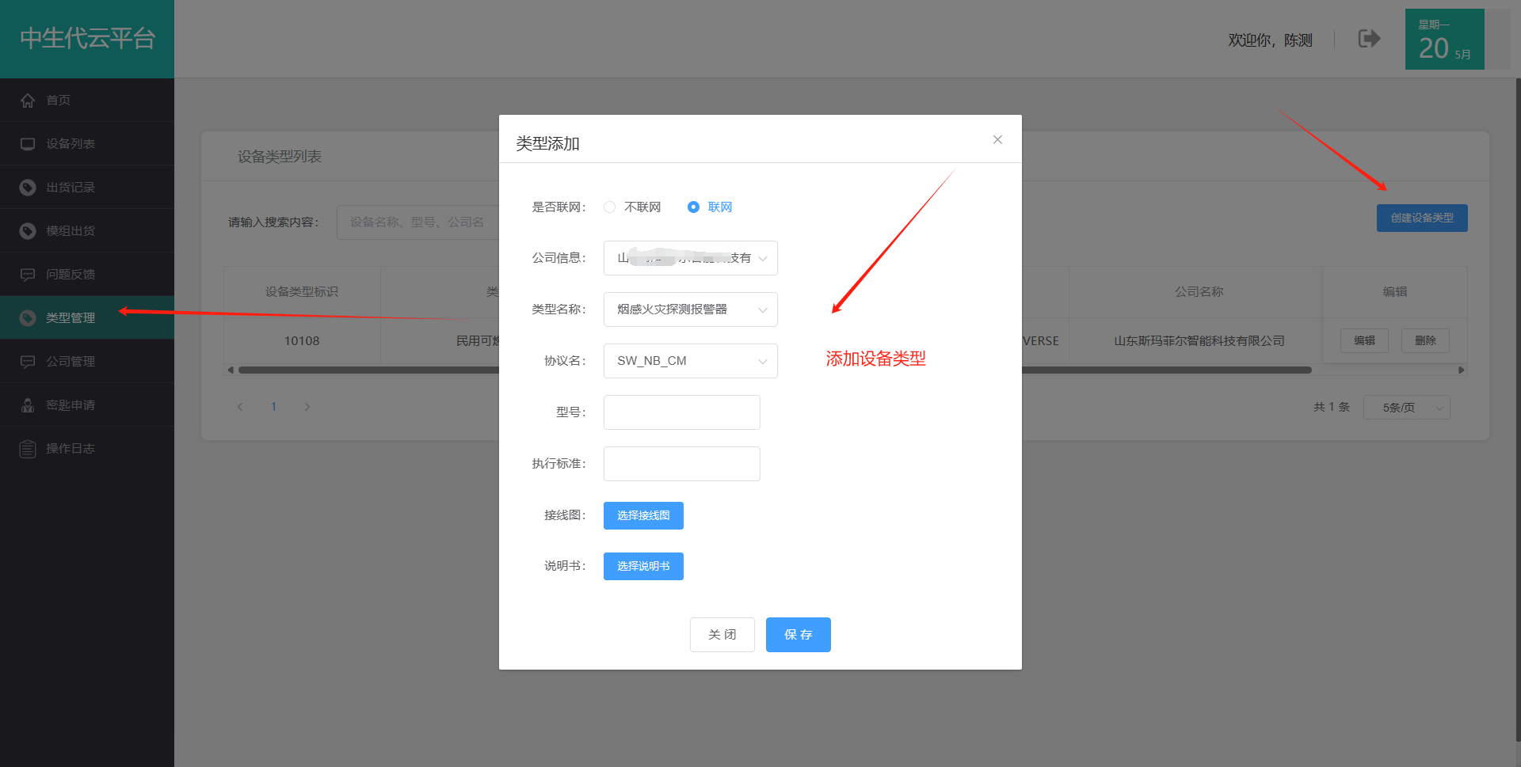

3下载导入模板
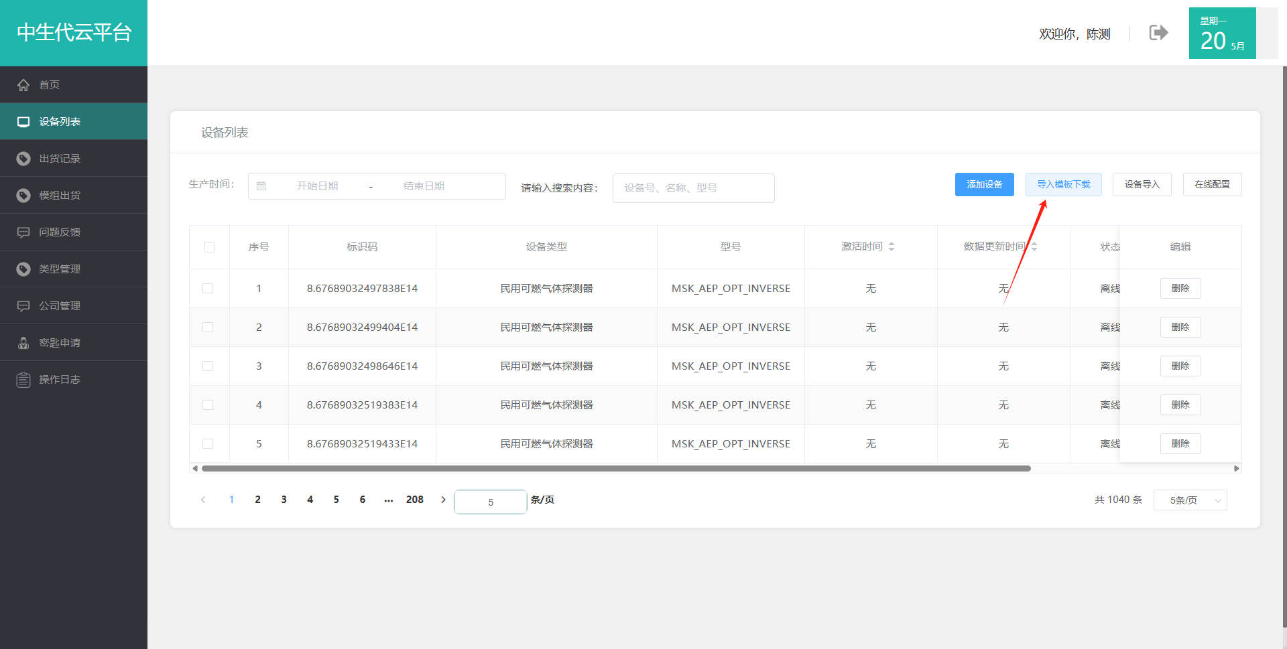

4 补充上传模板内容
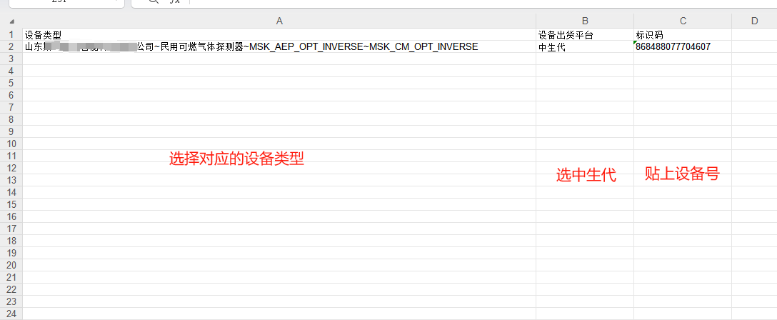

5选择出厂赠送方式。
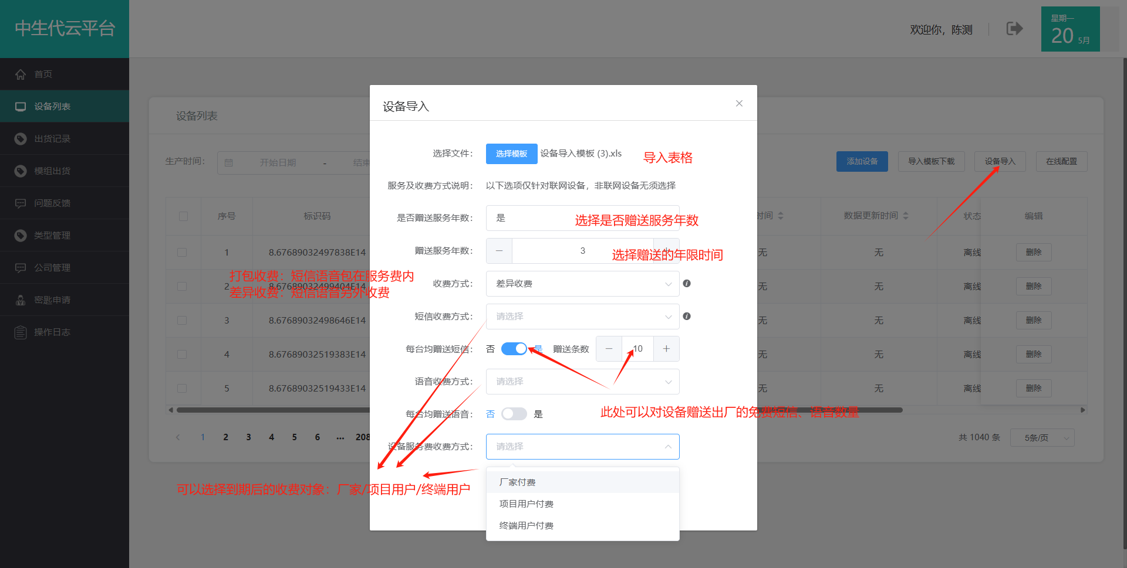

6 出货后会自动生成订单，进入订单详情支付即可。
